**Code Style**

**稻草鸟人**

**1. 命名:**

**1.1 通用标示符规则**

标识符只使用ASCII字母和数字，每个字符必须满足正则 \W+ 的校验（[A-Za-z0-9] 任意字符包含下划线）

特殊的前缀和后缀是不允许的。例：name_, mName, s_name, kName

**1.2 标示符类型规则**

**1.2.1包名**

包名全部小写，不允许有大写和下划线，例如com.example.deepspace

错误做法：com.example.deepSpace 或com.example.deep_space

**1.2.2类名**

类名以驼峰式的形式出现如：UpperCamelCase 首字母大写

类名和接口名应该是名词或者名词短语，有时候也可以是形容词或形容词短语

测试类应该是以测试的Class的名字开始且已Test结尾

**1.2.2方法名**

方法名以驼峰式的形式出现如：upperCamelCase 首字母小写

方法名开始的单词应该是动词或则会动词短语，如sendMessage、getSome

**1.2.2常量名**

常量名所有单词应该大写，单词之间用下划线分割。如CONSTATN_CASE

到底什么是常量呢？

所有的常量应该都是static final标注的，但是并不是所有static final标注的属性都是常量，例

// Constants

static final int NUMBER = 5;

static final ImmutableList<String> NAMES = ImmutableList.of("Ed", "Ann");

static final Joiner COMMA_JOINER = Joiner.on(','); // because Joiner is immutable

static final SomeMutableType[] EMPTY_ARRAY = {};

enum SomeEnum { ENUM_CONSTANT }

// Not constants

static String nonFinal = "non-final";

final String nonStatic = "non-static";

static final Set<String> mutableCollection = new HashSet<String>();

static final ImmutableSet<SomeMutableType> mutableElements = ImmutableSet.of(mutable);

static final Logger logger = Logger.getLogger(MyClass.getName());

static final String[] nonEmptyArray = {"these", "can", "change"};

**1.2.3非常量属性命名**

非常量以驼峰式的形式出现如：upperCamelCase 首字母小写

**1.2.4 参数命名**

非常量以驼峰式的形式出现如：upperCamelCase 首字母小写

**2 . Javadoc**

1、 不言自明的方法，无需在方法上写注释

2、 标准的Javadoc标记按以下顺序出现：@param, @return, @throws, @deprecated 前面这4种标记如果出现，描述都不能为空

**注意：**

1、 mybatis的SQL文件中分页查询的id应该是paging 不可能是其它任何内容，如：

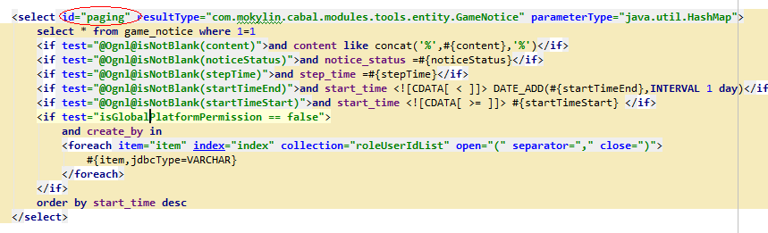

2、 查询条件中如果包含时间范围，那么时间较小的应该写在SQL的最下面，较大的在上面

